

Documentación del proyecto: especificación de requerimientos, historias de usuario y diagramas de diseño

Evento PLANETA VERDE

Autores: David Alejandro Zambrano Argüello, Samuel Ossa Escobar

Docente: Mauricio Morales Meneses

Fecha: Bogotá D.C., 2026

1. Introducción
EcoRecicla es una plataforma web que permite a los ciudadanos registrar y hacer seguimiento a los residuos que reciclan, consultar puntos de acopio y conocer el impacto ambiental de su actividad. El proyecto se desarrolla con la metodología Scrum y se presenta en el evento PLANETA VERDE.

1.1 Propósito y alcance
Este documento recoge la especificación de requerimientos, las historias de usuario, los diagramas de diseño y las métricas de calidad del sistema. El alcance del prototipo incluye: registro y autenticación de usuarios, consulta de puntos de reciclaje, registro y consulta de reciclaje, reportes y estadísticas ambientales y módulos de administración. Quedan fuera del alcance la aplicación móvil nativa y los pagos o incentivos económicos.

1.2 Usuarios del sistema
- Ciudadano: registra su reciclaje, consulta puntos, historial, reportes y estadísticas.
- Operador de punto: valida los registros de su punto de reciclaje.
- Administrador: gestiona puntos, tipos de residuo y usuarios, y consulta estadísticas globales.

1.3 Tecnologías y estándares de referencia
HTML5, CSS3 y JavaScript; Node.js con Express; MySQL 8; JWT y bcrypt; Git. Como referencia normativa se utilizan ISO/IEC/IEEE 29148 (ingeniería de requisitos), ISO/IEC 25010 (modelo de calidad del producto) y el estándar UML 2.5 para los diagramas.

2. Especificación de requerimientos

2.1 Requerimientos funcionales
ID | Nombre | Descripción | Prioridad
RF1 | Registro de usuarios | El sistema debe permitir registrar usuarios con nombre, correo, contraseña y teléfono. | Alta
RF2 | Autenticación y roles | El sistema debe permitir iniciar sesión y restringir funciones según el rol (Ciudadano, Operador, Administrador). | Alta
RF3 | Consulta de puntos | El sistema debe permitir consultar los puntos de reciclaje, su ubicación, horario y los tipos de residuo que aceptan. | Alta
RF4 | Registro de reciclaje | El sistema debe permitir registrar residuos reciclables indicando punto, tipo de residuo y cantidad en kg. | Alta
RF5 | Historial personal | El sistema debe permitir al usuario consultar su historial de reciclaje filtrado por fecha y tipo de residuo. | Media
RF6 | Reportes | El sistema debe generar reportes de reciclaje por periodo, con total de kg y CO₂ evitado. | Alta
RF7 | Estadísticas ambientales | El sistema debe permitir consultar estadísticas ambientales agregadas (por tipo de residuo, punto y mes). | Media
RF8 | Gestión de puntos | El administrador debe poder crear, editar y desactivar puntos de reciclaje. | Media
RF9 | Gestión de tipos de residuo | El administrador debe poder administrar tipos de residuo y su factor de CO₂ evitado por kg. | Media
RF10 | Validación de registros | El operador debe poder validar los registros de reciclaje realizados en su punto. | Baja

2.2 Requerimientos no funcionales
ID | Categoría | Descripción
RNF1 | Rendimiento | Tiempo de respuesta de consultas ≤ 2 s en el percentil 95 con 100 usuarios concurrentes.
RNF2 | Seguridad | Contraseñas almacenadas con bcrypt; autenticación con JWT; comunicación por HTTPS; validación de entradas contra inyección SQL y XSS.
RNF3 | Usabilidad | Interfaz responsive; un ciudadano nuevo debe registrar un reciclaje en máximo 4 pasos.
RNF4 | Fiabilidad | Disponibilidad ≥ 99 % mensual; copias de seguridad diarias de la base de datos.
RNF5 | Mantenibilidad | Arquitectura por capas, código versionado en Git, complejidad ciclomática por función ≤ 10.
RNF6 | Portabilidad | El sistema debe funcionar en los navegadores Chrome, Firefox y Edge actuales.

3. Historias de usuario
Las historias se priorizan con MoSCoW (Alta = Must, Media = Should, Baja = Could) y se estiman en puntos de historia con la escala de Fibonacci.
ID | Historia | Criterios de aceptación | RF | Prior. | Puntos
HU1 | Como ciudadano, quiero registrarme en la plataforma para llevar el control de mi reciclaje. | Dado un correo no registrado, cuando envío el formulario válido, entonces se crea mi cuenta y puedo iniciar sesión. | RF1 | Alta | 3
HU2 | Como usuario, quiero iniciar sesión para acceder a las funciones de mi rol. | Con credenciales válidas accedo al panel de mi rol; con credenciales inválidas veo un mensaje de error y no se crea sesión. | RF2 | Alta | 3
HU3 | Como ciudadano, quiero consultar los puntos de reciclaje para saber dónde llevar mis residuos. | La lista muestra nombre, dirección, horario y residuos aceptados; puedo filtrar por tipo de residuo y localidad. | RF3 | Alta | 5
HU4 | Como ciudadano, quiero registrar lo que reciclé para llevar un seguimiento. | Al elegir punto, tipo y cantidad > 0, el registro se guarda con fecha y se muestra confirmación; un dato inválido muestra el error. | RF4 | Alta | 5
HU5 | Como ciudadano, quiero ver mi historial para conocer cuánto he reciclado. | El historial se ordena por fecha descendente y permite filtrar por rango de fechas y tipo de residuo. | RF5 | Media | 3
HU6 | Como ciudadano, quiero generar un reporte de mi impacto para conocer el CO₂ evitado. | El reporte muestra total de kg por tipo y CO₂ evitado del periodo elegido. | RF6 | Alta | 8
HU7 | Como administrador, quiero ver estadísticas globales para evaluar el impacto del programa. | El panel muestra kg totales, CO₂ evitado y ranking de puntos por mes. | RF7 | Media | 5
HU8 | Como administrador, quiero gestionar puntos de reciclaje para mantener la información actualizada. | Puedo crear, editar y desactivar puntos; un punto desactivado no aparece en la consulta ciudadana. | RF8 | Media | 5
HU9 | Como administrador, quiero gestionar tipos de residuo y su factor de CO₂ para calcular el impacto correctamente. | Puedo crear y editar tipos; el factor debe ser un número positivo. | RF9 | Media | 3
HU10 | Como operador de punto, quiero validar los registros de mi punto para garantizar su veracidad. | Veo los registros pendientes de mi punto y puedo aprobarlos o rechazarlos con observación. | RF10 | Baja | 5

4. Diagramas de diseño

4.1 Diagrama de despliegue
Muestra la arquitectura física: los clientes web acceden por HTTPS al servidor web (Nginx), que enruta las peticiones a la API REST (Node.js/Express), la cual se conecta a la base de datos MySQL.
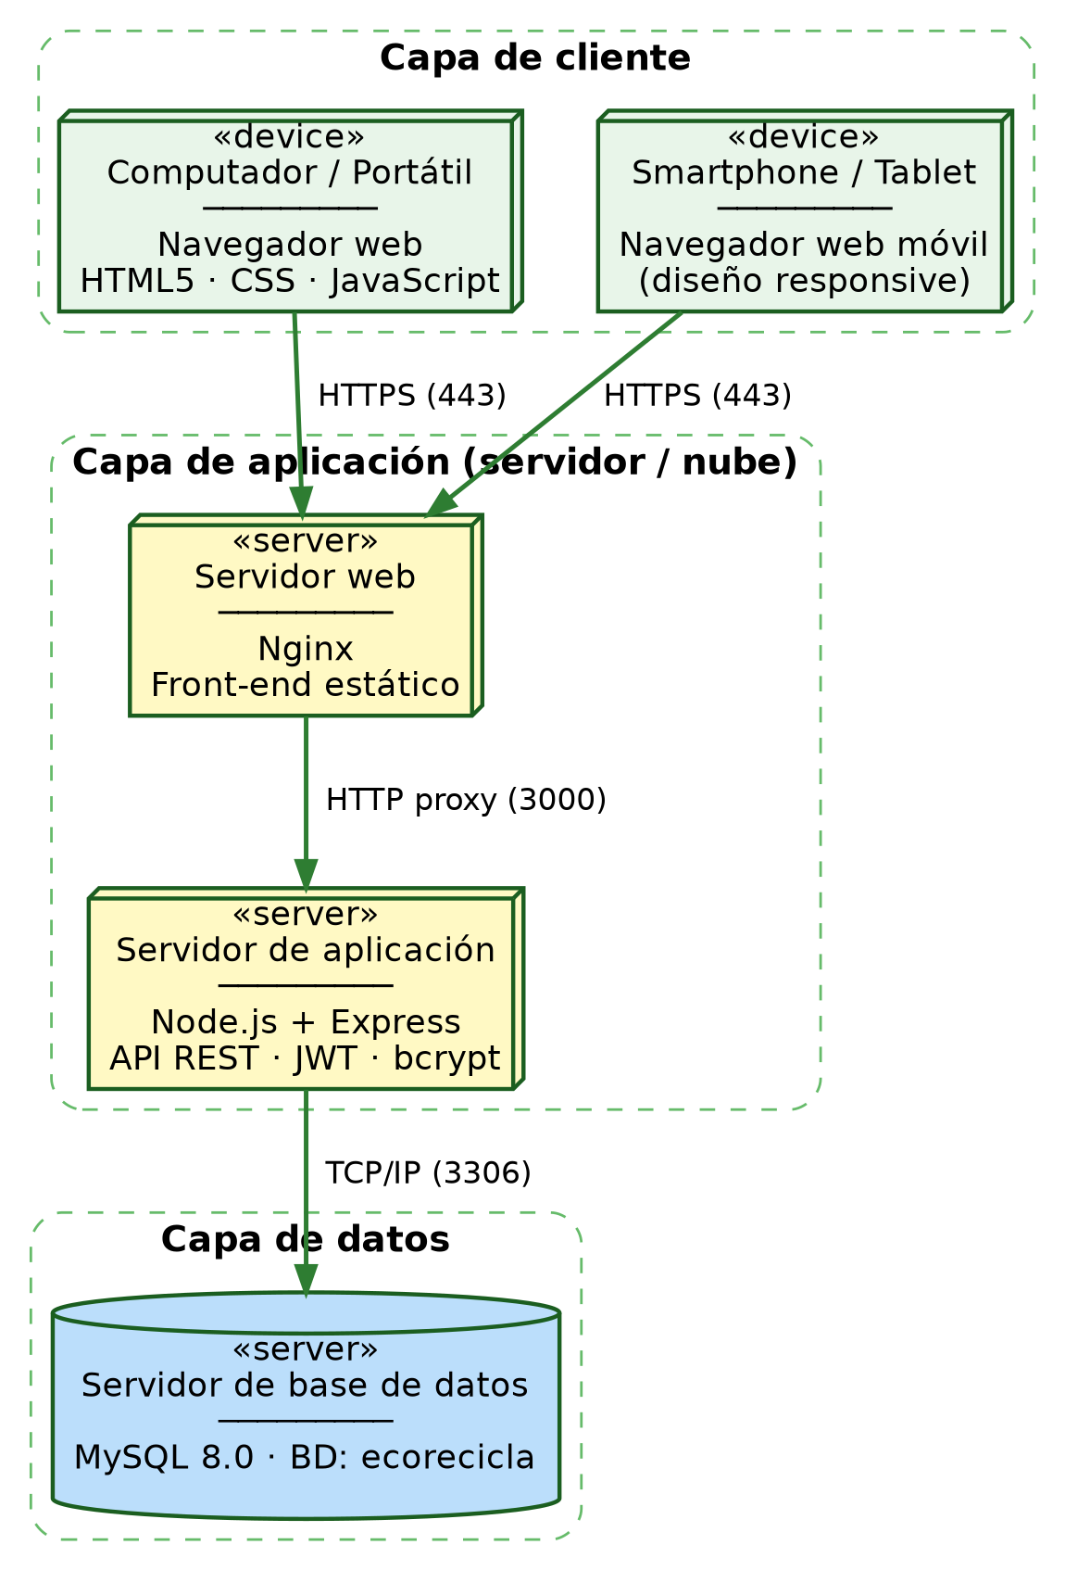
Figura 1. Diagrama de despliegue del sistema

4.2 Diagrama entidad – relación
Representa la estructura lógica de la base de datos: roles y usuarios, puntos de reciclaje, tipos de residuo (con relación N:M hacia los puntos), registros de reciclaje y reportes.
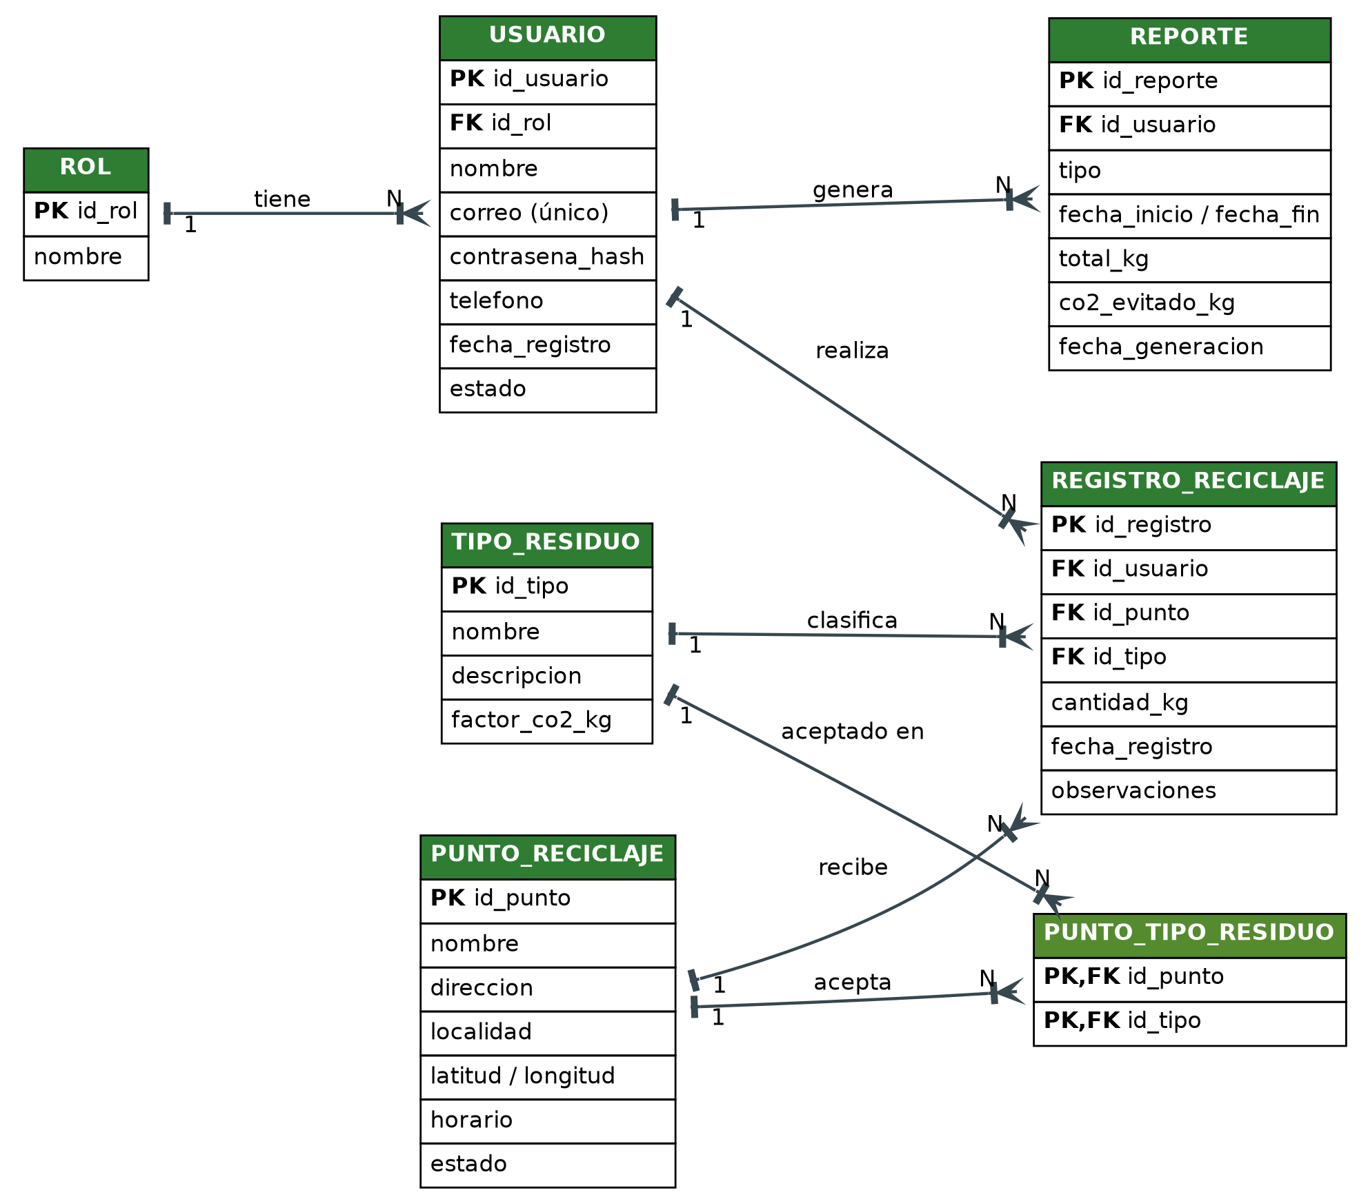
Figura 2. Modelo entidad – relación

4.3 Diagrama de procesos
Describe el proceso principal del negocio: registrar un reciclaje, desde el inicio de sesión hasta la actualización de estadísticas.
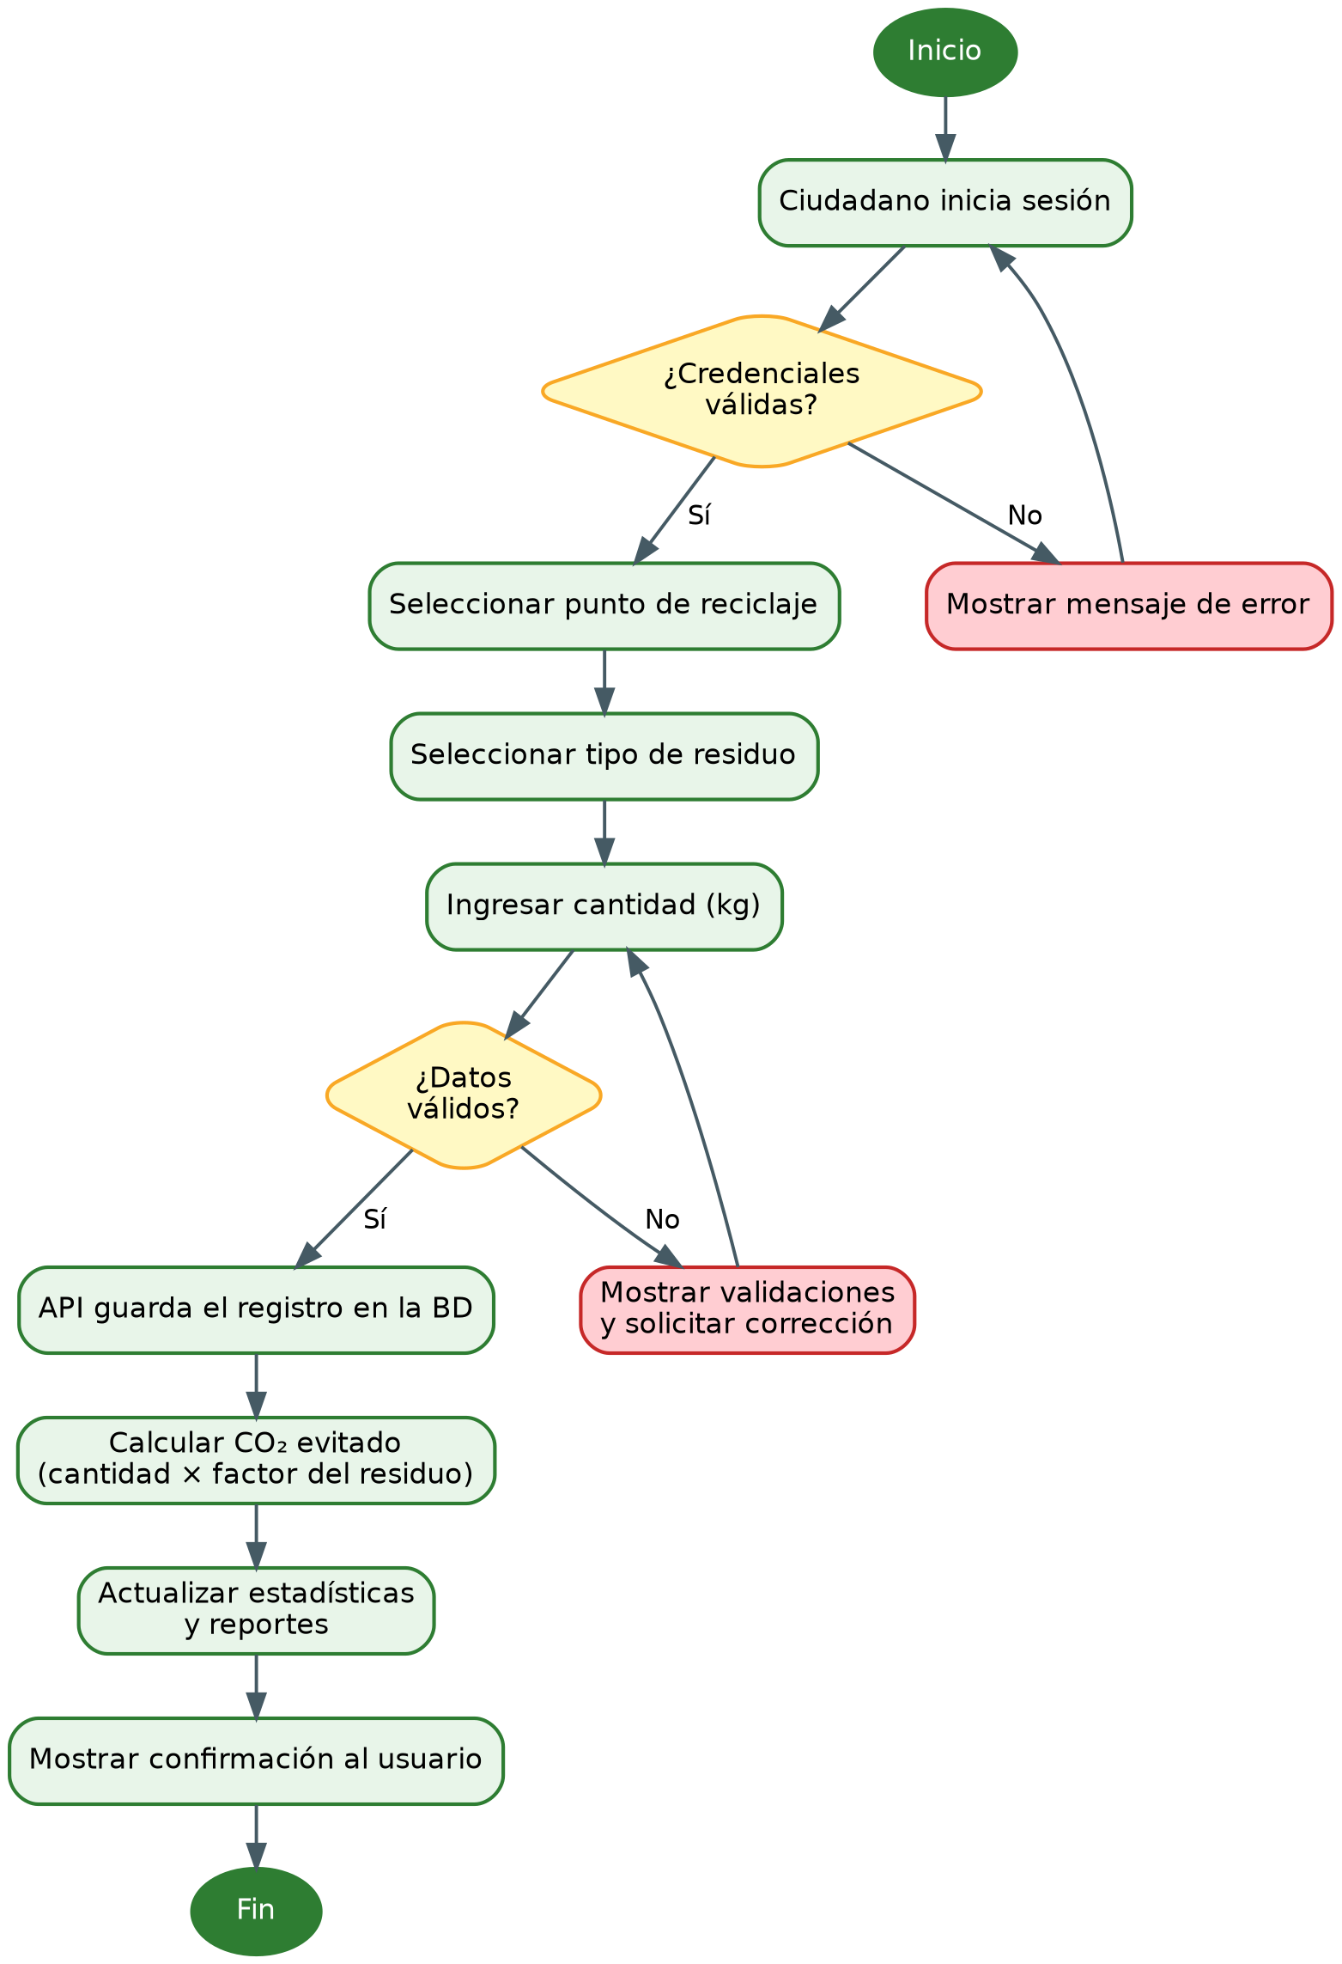
Figura 3. Diagrama de proceso “Registrar reciclaje”

4.4 Diagrama de casos de uso
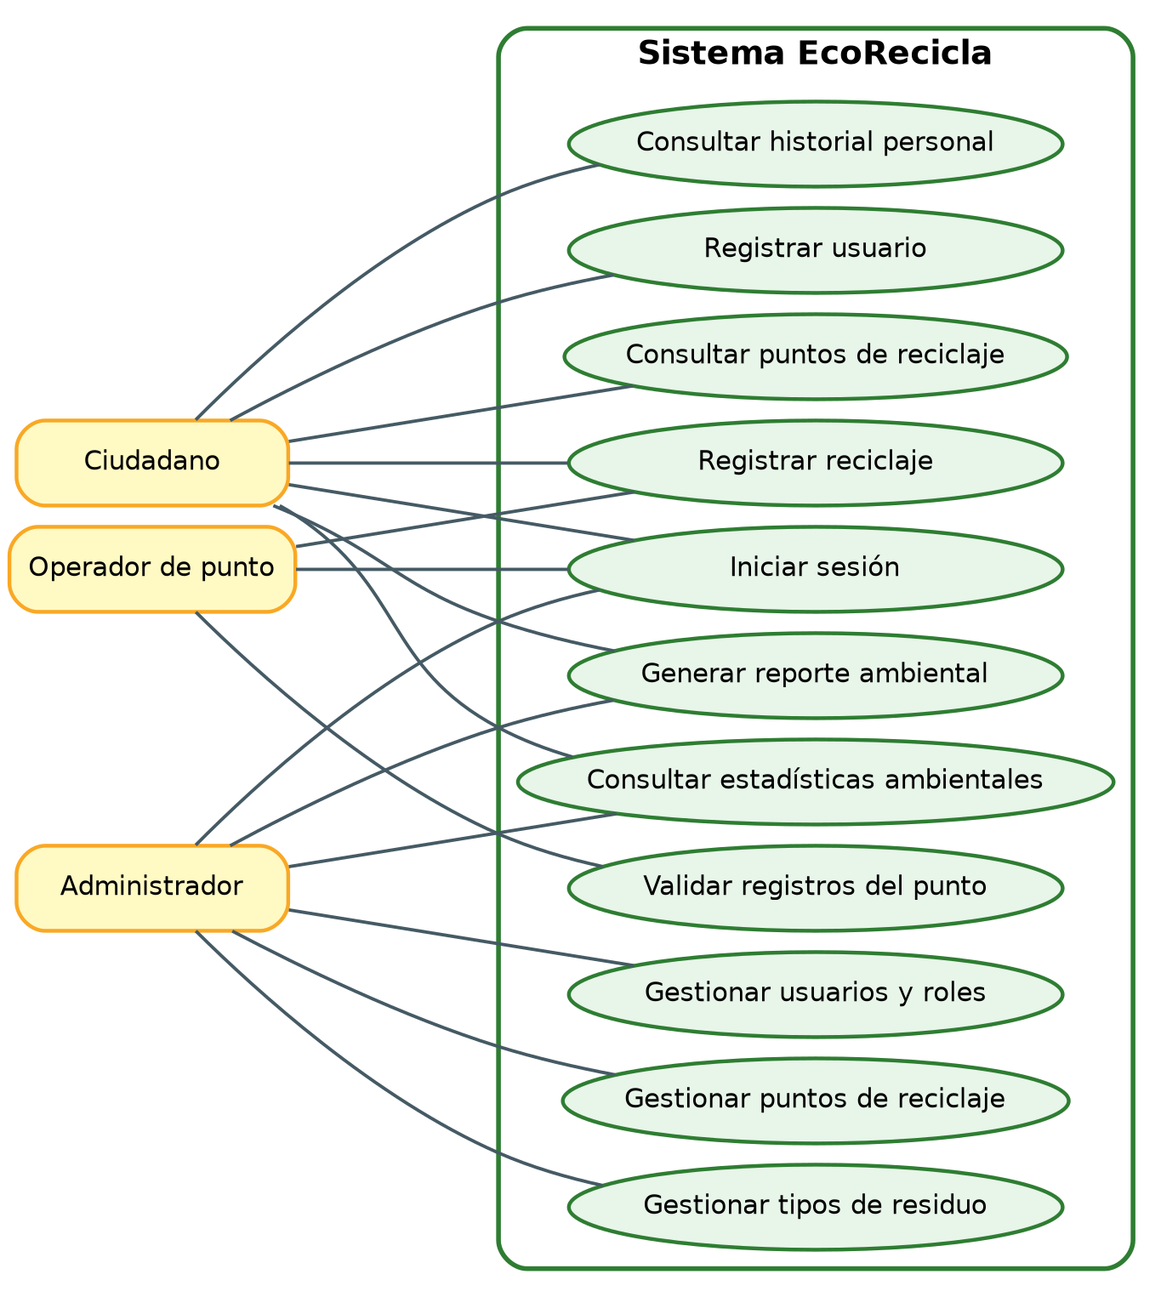
Figura 4. Diagrama de casos de uso

5. Estándares y métricas de calidad
La calidad se evalúa con las características del modelo ISO/IEC 25010. La tabla define las métricas y las metas del proyecto.
Característica | Métrica | Meta
Adecuación funcional | Completitud funcional = RF implementados / RF especificados | ≥ 90 %
Eficiencia de desempeño | Tiempo de respuesta (p95) de la API | ≤ 2 s
Usabilidad | Pasos para completar “Registrar reciclaje”; puntaje SUS | ≤ 4 pasos; SUS ≥ 68
Fiabilidad | Disponibilidad mensual; tasa de errores 5xx | ≥ 99 %; < 1 %
Seguridad | Vulnerabilidades críticas abiertas (OWASP Top 10) | 0
Mantenibilidad | Cobertura de pruebas; complejidad ciclomática; duplicación de código | ≥ 70 %; ≤ 10; ≤ 5 %
Calidad del proceso (Scrum) | Velocidad por sprint; defectos por sprint; burndown | Tendencia estable
Impacto ambiental | Kg reciclados registrados; CO₂ evitado acumulado | Crecimiento por mes

6. Evidencias por anexar en Canvas
- Póster en Word (Poster_PlanetaVerde_EcoRecicla.docx).
- Este documento de especificación, historias de usuario y diagramas.
- Código fuente del proyecto (repositorio o carpeta .zip).
- Export de la base de datos (ecorecicla_export.sql).
- Capturas de pantalla del prototipo funcionando y evidencia de los sprints (tablero, actas).

